 | 杭州电子科技大学

实验报告
Experimental report

实验课程名称 | 数字系统与处理器实验
实验序号 | 3
实验内容 | 寄存器
班级 | 23186011
姓名 | 陈文轩
学号 | 23040447
指导教师 | 黄继业

二○二三 年 11 月 9 日

实验目的与要求
实验名称：寄存器
实验目的
- 熟悉基本时序元件的逻辑功能；
- 熟悉串入并出移位寄存器的工作原理和使用方法；
- 熟悉2选1同步装载D触发器的工作原理和使用方法，掌握其基本应用；
- 熟悉并转串、串转并移位寄存器的工作原理和使用方法，掌握其基本应用；
(5)熟悉QuartusII软件的使用，基于原理图进行时序逻辑电路的设计、
实验要求
对基本时序元件、串转并移位寄存器、二选一DFF、并转串串转并移位寄存器进行设计并仿真，并在硬件上进行测试，应与教程之实验效果一样。

实验原理
1 基本时序元件
基本时序元件有D触发器（DFF）、锁存器（LATCH）、JK触发器（JKFF）、带使能端的D触发器（DFFE）。
DFF的作用是：在时钟信号的上升沿把D输入端的信号送给输出端Q，PRN是直接置1端，CLRN是直接置0端，都是低电平有效。如表3-1所示。
LATCH的作用是：当ENA为低电平时，输出端Q的状态不变；当ENA为高电平时，Q=D。
JKFF的作用是：在时钟信号的上升沿，输出端Q根据J、K输入信号的值改变，如表3-2所示。PRN是直接置1端，CLRN是直接置0端，都是低电平有效。
J=0,K=0,QJK<=QJK;
J=0,k=1,QJK=0;
J=1,K=0,QJK=1;
J=1,K=1,QJK<=~QJK;
带使能端的D触发器（DFFE），当使能端ENA=1时，其作用与图3-1(a)中DFF的作用一样；当使能端ENA=0时，Q端输出为0。
2 串入并出移位寄存器

左侧8个D触发器组成8位移位寄存器，右侧8个D触发器用于更新数据。SRCLRN为同步清零信号，SER为串行输入，SRCLK为移位寄存器时钟，8个D触发器输出-输入依次连接实现数据移位的功能。RCLK为右侧8个D触发器时钟信号，GN为8个三态门控制信号，QHN为移位寄存器最高位输出信号。
工作时，同步清零信号SRCLRN低电平有效，可设为高电平；SRCLK和RCLK设置为时钟信号。在每个SRCLK时钟上升沿移位寄存器移位一次，在每个RCLK时钟上升沿更新输出信号。GN高电平时输出高阻态，低电平时正常输出。

3 2选1同步装载D触发器
2选1数据选择器21mux的作用是当S=0时，Y=B，当S=1时，Y=A。
故当LOAD=0时，D触发器在时钟信号CLK的上升沿装载D信号（即21mux的B输入信号），故当LOAD=1时，D触发器在时钟信号CLK的上升沿装载SI信号（即21mux的A输入信号）。
4 并转串或串转并移位寄存器
把上述2选1同步装载D触发器生成为bsf文件，生成一个元件符号，如图3-5所示。用4个这种元件符号构成一个并转串或串转并4位移位寄存器。

串转并、并转串模式由LOAD信号控制。当LOAD=0时，在CLK的上升沿装载D3~D0信号；当LOAD=1时，为串转并移位寄存器。
当ENA设置为高电平，LOAD=1时，可以实现串行转并行功能。这时候不需要D3~D0信号，可以不给信号，在SI上输入串行信号，在第4个时钟上升沿将SI串行输入的数据在并行输出口Q3~Q0输出，从而串行转并行移位寄存器的功能。
当ENA设置为高电平，LOAD=0时，这时候在D3~D0输入并行信号，串行信号SI不需要输入，在时钟信号CLK的上升沿D触发器锁存D3~D0数据，即在CLK的上升沿装载并行输入信号D3~D0。如果装载输入信号之后，LOAD变成高电平就变为移位寄存器，移位寄存器的最高位Q3在4个时钟内串行输出锁存的D3~D0数据，从而实现了并行转串行的功能。

实验内容

1实验步骤
- 创建QuartusII工程，进行必要初始化设置，完成原理图/Verilog代码对top_module的设计。
- 编译，创建VWF文件进行仿真（设计激励信号，对照正确的仿真结果），根据仿真结果调整模块设计
- 更改TCL或直接配置引脚，编译，烧录至硬件测试板，观察功能实现。

2关键设计原理图

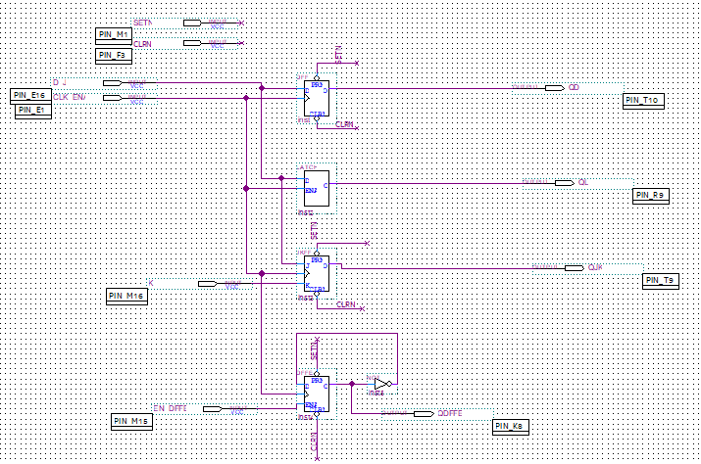
图表 1 基本时序元件 原理图
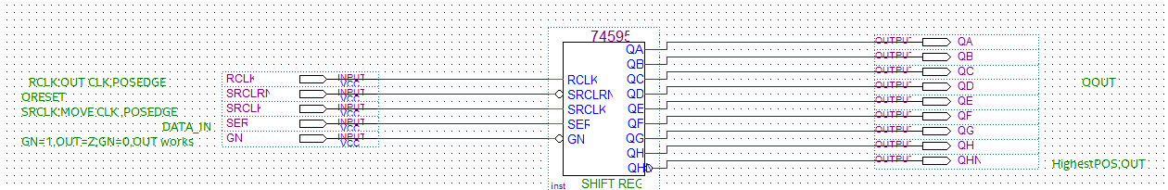
图表 2串入并出移位寄存器 原理图

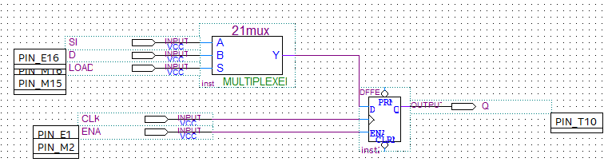
图表 3 2选1同步装载D触发器 原理图
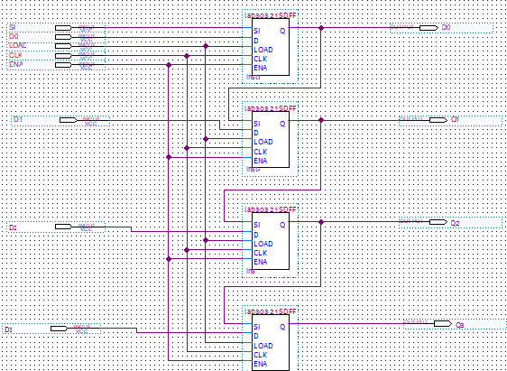
图表 4 并转串或串转并移位寄存器 原理图

3仿真波形

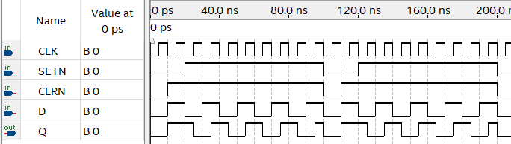
图表 5 DFF 仿真波形
DFF现象解释：
0~10ns,CLRN,SETN=0,CLRN优先级高，所以Q=0
10~20ns,CLRN=1,SETN=0(有效)，Q=1
40ns~100ns:CLRN,SETN均无效，CLK下降沿时，Q更新为D的当前值
图表 6 LATCH仿真波形
LATCH现象解释：
ENA=1，Q=D ; ENA=0 , Q锁存，状态不变
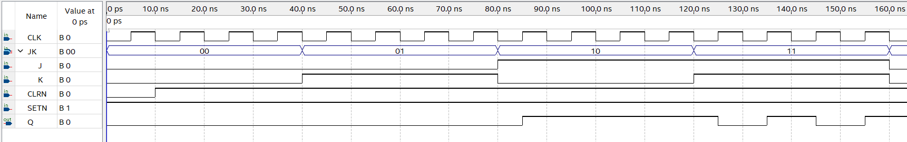
图表 7 JKFF 仿真波形
JKFF现象解释：
0~10ns:CLRN=0(有效),SETN=1,Q=0
10~40ns:J,K=0,Q保持，Q=0
40~80ns: J=0,K=1(置0有效),在上升沿更新Q，Q=0
80~120ns: J=1(置1有效),K=1,在上升沿更新Q，Q=1
120ns~160ns:J,K=1,Q处于翻转状态(Q<=~Q) ，在上升沿更新Q
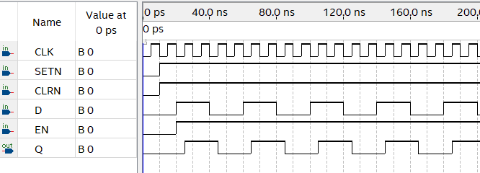
图表 8 DFFE 仿真波形
DFFE现象解释：
EN=1,同DFF;EN=0,Q=0
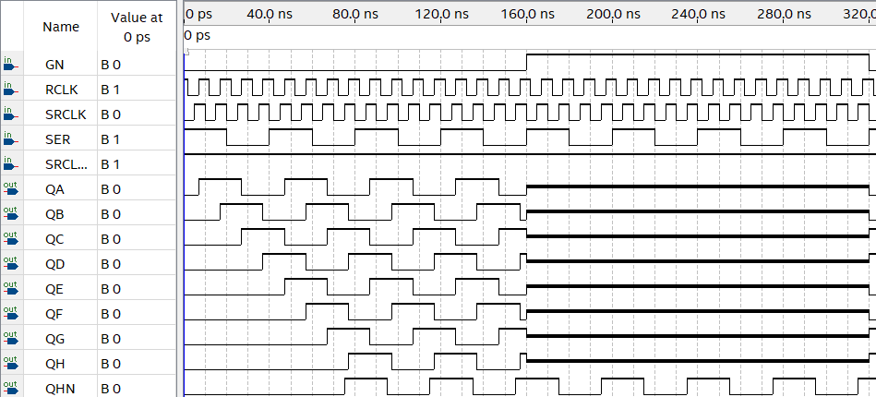
图表 9 串入并出移位寄存器 仿真波形
串入并出移位寄存器 现象解释：
74595有两个8位寄存器，分别是移位寄存器、输出寄存器，QA~QH即是输出寄存器输出脚，RCLK上升沿，输出寄存器更新位移位寄存器的当前数据；SRCLK上升沿，移位寄存器向高位移位，最低位接受SER串行输入，QHN为移位寄存器输出引脚；因此在SRCLK 8个上升沿后，QHN才输出第一个SRCLK上升沿输入的SER的高电平信号。
GN=0,输出寄存器正常输出；GN=1,输出寄存器全部输出Z(高阻态)，移位寄存器不受输出寄存器影响。
SRCLRN为移位寄存器的低电平清零端，这里直接全1，不影响仿真波形。
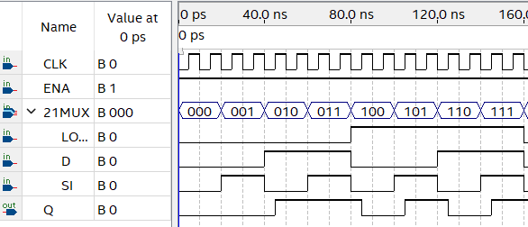
图表 10 2选1 DFF 仿真波形
21MUX DFF现象解释：
LOAD=0,Q在CLK上升沿时更新为D的当前电平；
LOAD=1, Q在CLK上升沿时更新为SI的当前电平，达到数据选择输入之目的。
EN=1,DFFE正常工作，同DFF。
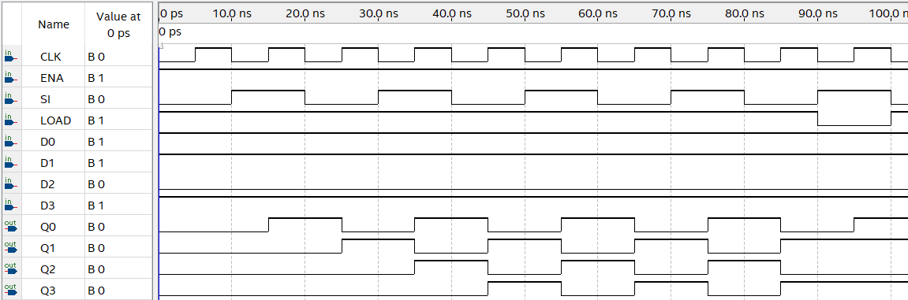
图表 11 并转串或串转并移位寄存器 仿真波形
并转串或串转并移位寄存器 现象解释：
LOAD=1，此时是串转并模式(D0~D3输入无效)，SI为串行输入，每个CLK上升沿Q0输入SI当前值，Q0~Q3向高位移位。
LOAD=0,此时为并转串模式(SI输入无效)，D0~D3为并行输入，每个CLK上升沿Q0~Q3读入D0~D3当前值。
ENA=1,DFFE同DFF。

4硬件演示照片等

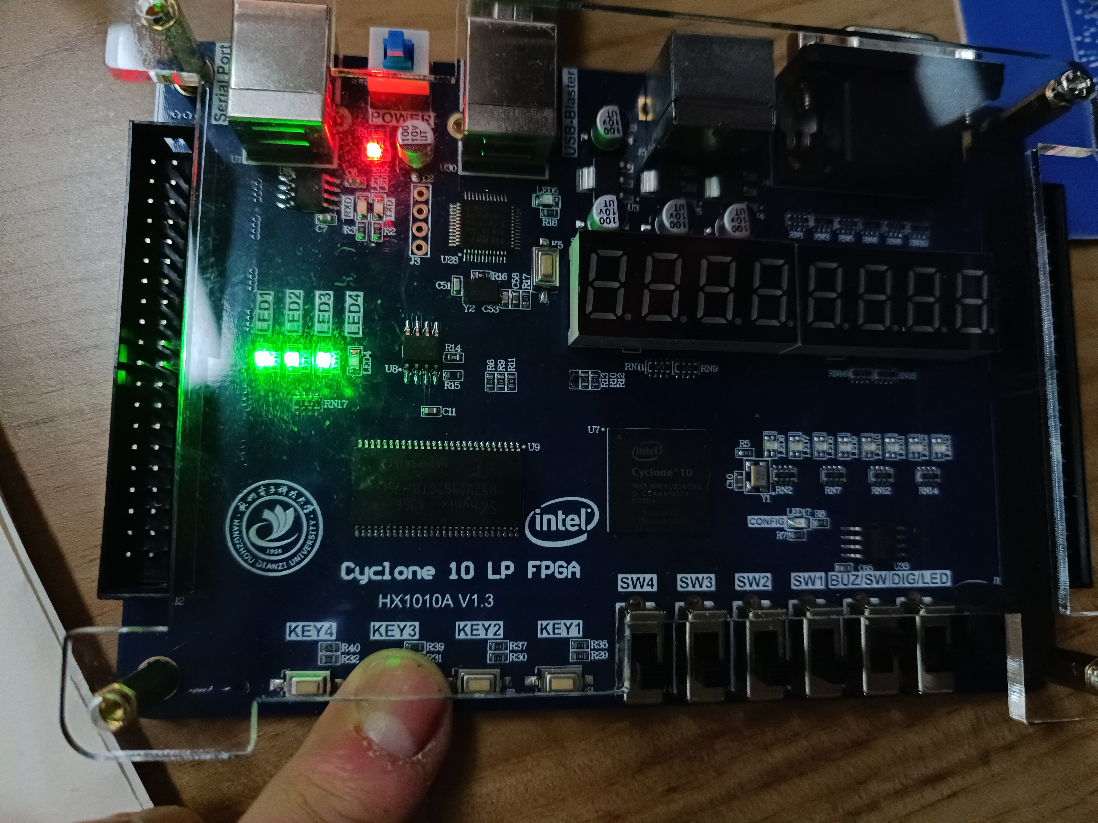
图表 12 实验1 LATCH试验 KEY3=0,SW1=0,输出锁存1

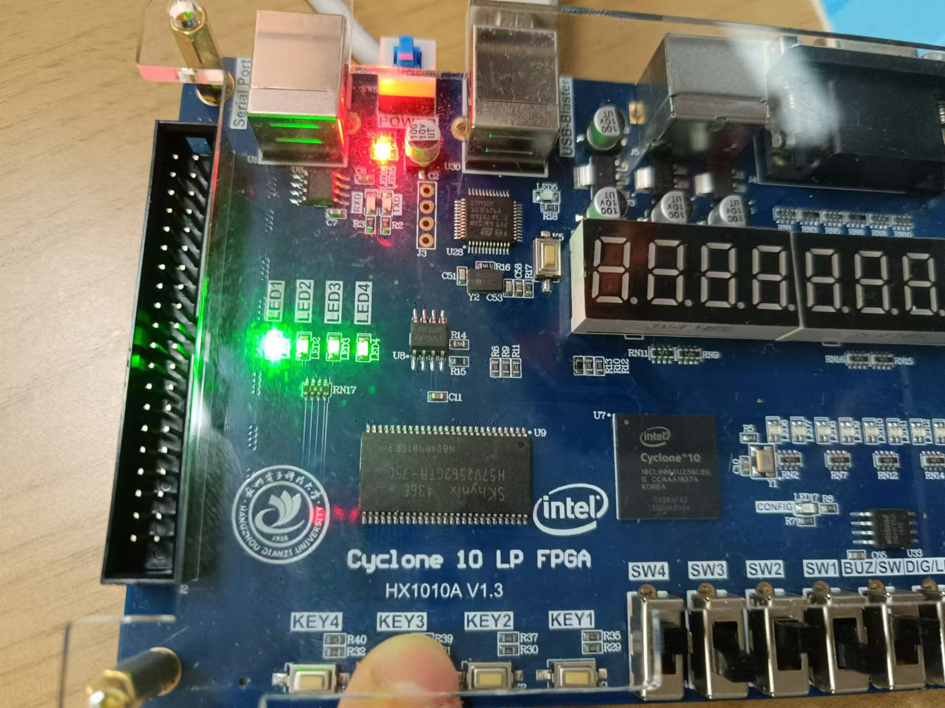
图表 13 21MUX DFF试验，SW3=0选SW2=1信号进LED1,LED1亮

5实验结果分析

软件仿真结果、硬件测试结果与视频教程一致，实验达到预期目标。

总结与体会
通过本次实验，熟悉了寄存器的工作原理及应用，掌握了QuartusII设计与仿真技巧，应该更多练习硬件测试操作以巩固所学。

